

Diseño de Sistemas Interactivos

Aplicación Interactiva

JAVACAR

Grupo 5

Fecha: 11 de Mayo 2017

Víctor García Corrales

Alejandro Fernández Llorente

Jorge Guerrero Ramos

Alberto González Gómez

1. **INTRODUCCION**

En esta práctica se nos pedía realizar una aplicación tanto para el ámbito de un usuario como para el ámbito profesional, es decir, una aplicación que conectase una aplicación en un móvil con otra aplicación aprovechando las bondades de la plataforma Ionic.

El propósito de este documento es comentar los cambios que se han realizado y la causa de los mismos. A continuación, se realiza un breve comentario y análisis sobre los cuestionarios sobre la interacción que se han obtenido; para terminar, una conclusión personal del grupo acerca de la práctica y del desarrollo de la asignatura.

1. **CAMBIOS RESPECTO AL PROTOTIPO**

Se han introducido una serie de cambios con respecto al prototipo que se presentó en la primera entrega:

* El primer cambio ha sido el logo, en un principio el propuesto en el prototipo parecía apropiado, pero después se han visto otras posibilidades más vistosas de cara a combinar con un fondo blanco, que no recargue y sea agradable a la vista, por eso se ha propuesto el siguiente:



Este cambio se ha realizado tanto para la aplicación profesional como de usuario.

* El segundo cambio, también aplicado a las dos partes, ha sido apostar por un mayor predominio del color blanco en la aplicación en contra del azul que predominaba el prototipo. La razón es parecida, una mayor claridad de las páginas y menor recarga visual.
* Se han eliminado todo tipo de conexiones con Facebook, Google y todo el sistema de usuario. La primera razón es una mayor facilidad de uso por parte del usuario, menos complicaciones y, al eliminar el registro, parece obvio que dará menos pereza el uso de la aplicación. Simplemente el usuario se introduce en la aplicación con la localización.
* Los formatos de las páginas correspondientes a concertar a una cita han sufrido ligeros cambios de forma debido a razones de facilidad a la hora de codificar el código.
* En la aplicación profesional se ha dado soporte a con un botón en la portada a realizar una renovación del servicio, algo que no aparecía en la versión prototipada.
* De nuevo en la aplicación profesional se ha introducido un cambio que, bajo nuestro punto de vista no ha sido positiva pero que, por razones de dificultad a la hora de codificar, ha sido necesario. Se ha sacrificado el calendario que aparecía mostrando los días en los que el taller recibía algún tipo de encargo. En la aplicación final aparece una lista horizontal que, si bien realiza la misma función, no resulta tan visual como nos hubiera gustado.

1. **ANALISIS CUESTIONARIOS**

Para realizar este cuestionario se ha utilizado una muestra de **12 personas**, intentando que se refleje de una manera lo más fiel posible a todos los sectores de la población. La manera de proceder ha sido la siguiente: en primer lugar, se le ha explicado al sujeto la experiencia a la que se iba a someter, consistente en un cuestionario previo, la interacción con la aplicación en sí, y por último otro cuestionario. También se le ha indicado que no existía límite de tiempo para realizar la misma, por lo que tiene total libertad tanto como para realizar los cuestionarios como para interactuar con la aplicación.

Estos cuestionarios han sido realizados utilizando la herramienta Cuestionarios que ofrece Google, lo que permite no sólo que a información se le muestre lo más ordenada posible al usuario, sino que también la recogida de datos sea lo más fiable posible. No olvidar que, por supuesto todos los datos que se han recogido son anónimos, y que cualquier coincidencia con la realidad es mera casualidad. Esto también se le ha manifestado al sujeto.

## Preguntas planteadas

### Edad

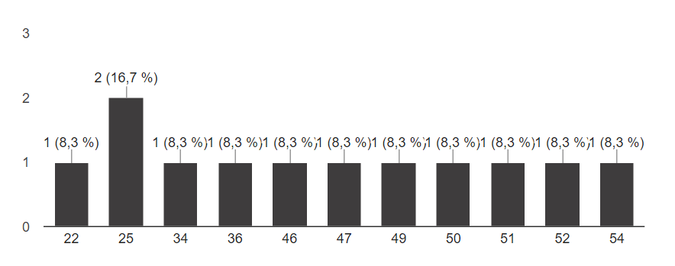

Según la gráfica de los resultados obtenidos, se observa que las edades de los sujetos están repartidas en un amplio espectro, aunque sí se puede inferir en que existe una concentración en edades comprendidas entre los 45 y 50 años. Esto le puede aportar algo más de confiabilidad a los datos, ya que se entiende que, a más edad, más experiencia de conducción, por lo que los episodios que haya podido sufrir el sujeto tienden a ser mayores.

### Sexo

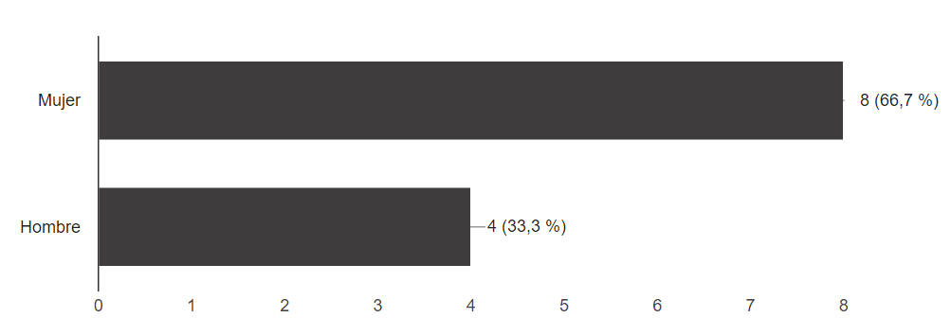

### ¿Con qué frecuencia utilizas el móvil?

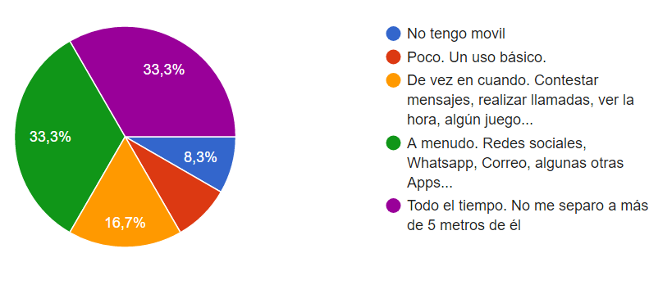

### ¿Te parecen útiles las apps que tienes instaladas en tu(s) dispositivo(s)?

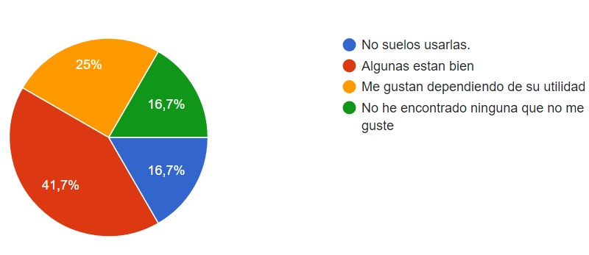

### ¿Eres propietari@ o usas coche?

### ¿Has tenido que buscar un taller en alguna ocasión?

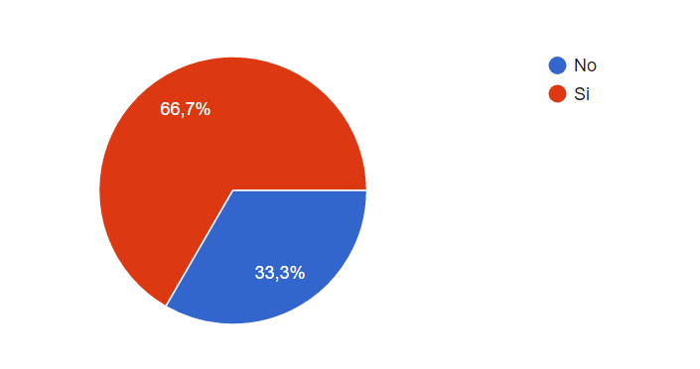

A esta pregunta sólo han podido acceder los sujetos que en la pregunta anterior manifestaron que sí poseían/conducían un coche. Claramente la gran mayoría ha necesitado alguna vez que buscar un taller.

### ¿Te parece interesante la idea de una aplicación móvil que busque taller por ti?

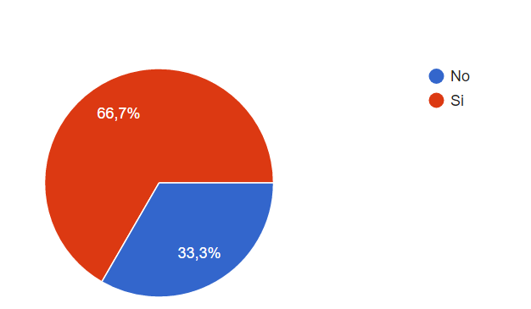

Al igual que con la pregunta anterior, sólo han podido contestar esta pregunta los que tienen coche. También a una amplia mayoría les parece interesante la idea de que exista una aplicación como la que plantea nuestro grupo. La intencionalidad de esta pregunta era clara, y era la de conocer si realmente al sujeto le interesaba la idea que se propone antes de que conociese la aplicación con la que posteriormente iba a interactuar.

# Estudio de las respuestas obtenidas en el cuestionario tras la interacción con la aplicación

## Preguntas planteadas

### ¿Te parece interesante la aplicación que acabas de probar?

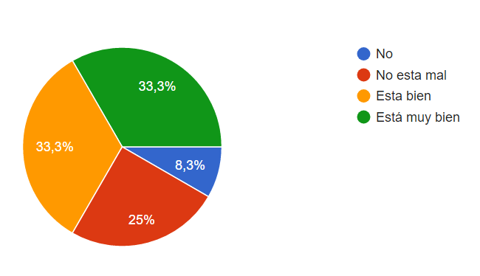

### ¿La utilizarías en caso de que tuvieras que buscar un taller?

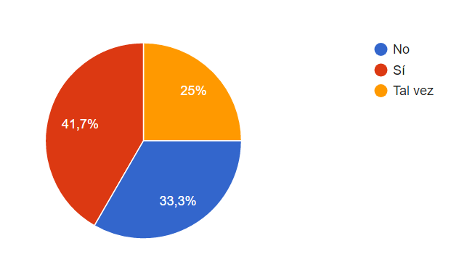

### ¿Te ha recordado a alguna otra app?

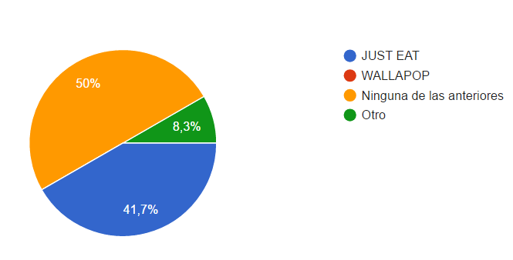

Es reseñable que un porcentaje significativo de la muestra manifiesta que la aplicación le recuerda a *JustEat*, una aplicación que goza de fama y que es usada en la actualidad por mucha gente. Esto es bueno, ya que, si el sujeto relaciona nuestra aplicación con una que ya le genera gran confianza, tenderá a fiarse también de la que se ha desarrollado por nuestra parte.

### ¿La recomendarías a algún otro amigo que busque taller?

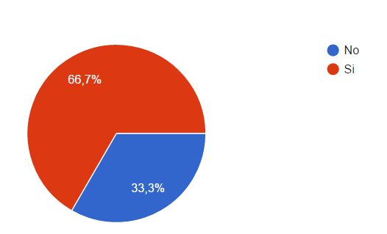

Parece que gran parte de la población recomendaría esta aplicación, por lo que, a priori, va a tener gran aceptación.

Una vez teníamos los datos recogidos, nos hemos dado cuenta que el cuestionario, si bien reúne las preguntas que se han considerado más relevantes, ha sido diseñado sin apoyarse sobre ninguno de los que los profesores facilitaron. Sentimos no haber podido, sabiendo que esta era la forma correcta, reunir los datos suficientes para realizarlo de esta manera.

1. **CONCLUSION**

El desarrollo de la asignatura ha sido positivo. La parte teórica ha sido muy útil desde el punto de vista de profundizar todos los conceptos que, por lo menos todos los integrantes de este grupo, adquirimos en la asignatura de interfaces.

La parte de las prácticas ha sido algo más complicada, debido a que no es nada sencillo enseñar una herramienta tan compleja como lo es Ionic. Pero sin duda lo más interesante de la asignatura ha sido el gran número de herramientas que se nos ha sugerido utilizar.

Basecamp como gestor de trabajos en equipo nos ha parecido muy útil si bien no hemos podido sacar todo el partido posible debido a que, como el grupo se conocía, a menudo era más rápido hablar en persona o un simple Whatsapp. En lo que sí ha ayudado es a repartir las tareas de una forma equitativa y retroalimentar con las mismas al profesor.

Github, conocida por muchos alumnos de la asignatura, ha resultado vital para que el profesor pudiera ir viendo de forma progresiva los trabajos que se iba realizando. Combinado con Google Drive ha sido la forma del grupo de compartir todo lo que se iba generando y que todos los integrantes tuvieran acceso a todas las partes.

Por último, como no podía ser de otra manera, la herramienta prima de la asignatura, Ionic. Esta ha sido la que más importancia se ha dado en la parte práctica y más se valorado en la asignatura. Por ello ha sido la más difícil de utilizar y su dominio ha resultado del todo inabarcable con el tiempo que dura la asignatura. Se han aprendido conceptos que, juntando lo que cada uno lograba tener, ha sido posible montar la aplicación que, de otra manera, habría sido imposible. Lo que si se ha aprendido, es la enorme profundidad que la herramienta ofrece, las posibilidades y grandes proyectos que con ella pueden ser desarrollados